Министерство науки и высшего образования Российской Федерации

Российский Государственный Социальный Университет

Колледж РГСУ

**Отчёт по лабораторной работе №4**

**по дисциплине: «Интеллектуальные информационные системы»**

Выполнил:

студент 2 курса

группы ИН-К-0-Д-2020-2-11,

Чайковский Н. О.

Проверил:

преподаватель

Строев Д.С.

Москва 2022

«Пролог-Д»

Цель работы: получить базовые представления о работе языка Пролог-Д (Пролог) и составить простые логические программы.

Ход работы:

Задача 1;

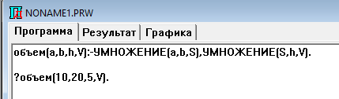

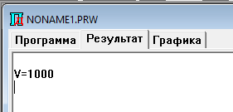

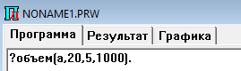

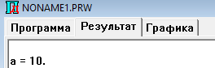

Задача 2;

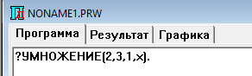

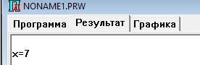

Задача 3;

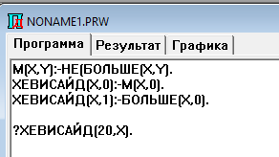

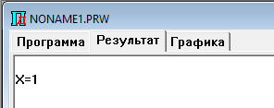

Создание базы данных;

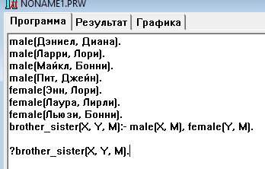

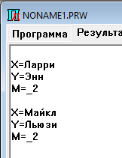

Самостоятельное задание;

Задание 1;



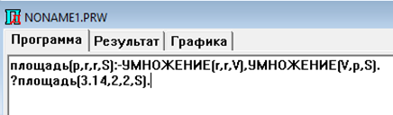

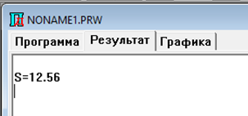



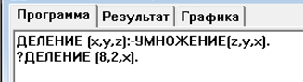

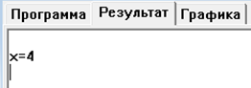



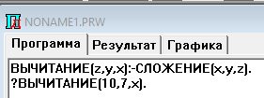

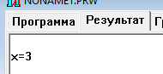



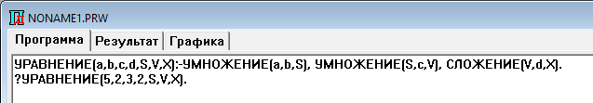

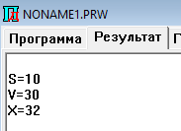

Задание 2;

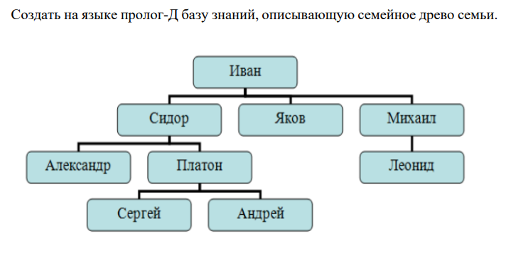

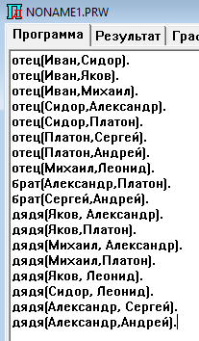

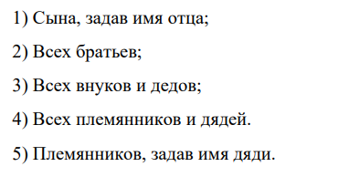

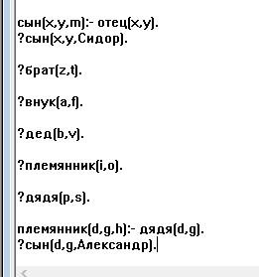

* Язык Пролог – Основной принцип использования языка Пролог состоит

в том, что нужно подробно, на логически точном языке, описать условие задачи. Решение ее получается в результате определенного рутинного процесса, который исполняется компьютером. В этом заключается принципиальное отличие Пролога от традиционных языков 41 программирования, которые требуют описания того, как должен быть вычислен результат, или другими словами, требуют описания процедуры решения задачи.